Значение слова «типовой»
типовой
Соответствующий определенному образцу; стандартный. Установленный, принятый для всех…

Значение слова «стандартный»
  - 1. Соответствующий стандарту (1); типовой.
  - разг. Изготовленный по широко распространенному образцу.
- перен. Лишенный оригинальности, своеобразия; шаблонный, . ……...трафаретный.
Следовательно по типовому проекту серии I-335А – в принципе не могла быть построена квартира – 3-х комнатная общей площадью 48.1 м2 и жилой площадью 34.4 м2.
Возможно было бы говорить о конструктивной особенности проекта, но только в случае, если бы жилое здание было кирпичный.
Данная же серия I-335А – относится к крупнопанельному строительству.

Типовой – стандартный (по шаблону) принцип типовой серии I-335А – это в одном условном блоке по осям – размещается или одна комната или кухня, туалет, ванная и коридор.
Планировка торцевых квартир дома 55 по улице Союзной – имеет индивидуальные особенности, где нарушен данный принцип этой типовой серии, т.е. планировка торцевых квартир не может быть отнесена к типовому проекту серии I-335А .

Согласно информации, которая в обязательном порядке должна быть указана в Акте государственной приемочной комиссии:

6. Строительство объекта осуществлялось по проекту (типовому, индивидуальному, повторно применяемому) I-335А _______________________________

(указать № проекта, № серии (по типовым проектам); для индивидуального проекта по объектам жилищно-гражданского назначения указать наименование органа, разрешившего применение такого проекта)

7. Проектно-сметная документация утверждена

(указать наименование органа, утвердившего (переутвердившего) проектно-сметную документацию по объекту (очереди, пусковому комплексу)
«____» ____________ 19___г. № __________________________________

Т.е. в Акте указана серия I-335А, но не указана организация утверждавшая проектно-сметную документацию. А также не указан № проекта.

Поэтому необходимо по планировке торцевых квартир дома № 55 по улице Союзной города Ижевска
- оформить санитарно-эпидемиологическое заключение
- заключение вневедомственной строительной экспертизы
- заключение архитектурно-строительной экспертизы
- выявить проектную организацию разработавшую проект данной планировки квартир

ТАБЛИЦА
определения потребности в малых (М) и больших (Б) квартирах для обеспечения очередников по договорам социального найма в зависимости от состава семьи и права на получение дополнительной жилой площади
№  п/п | Тип квартиры | 1М | 1Б | 2М | 2Б | 3М | 3Б | 4М | 4Б | 5-и ком. кв-ры и более | Пл. предоста-  вляемой кв-ры,  кв.м *
 | Площадь квартиры, кв.м | 24-33 | 36-38 | 36-44 | 51-54 | 54-62 | 65-68 | 70-74 | 77-83 | > 84
 | I. Для семьи, в составе которой нет лиц с правовом на доп. жилую площадь, рекомендуется предоставлять:
1 | На 1 чел. | +
2 | На 2 чел:
 | - супруги; |  | +
 | - мать (отец) с ребенком до 9 лет; |  | +
 | - мать (отец) с ребенком старше 9 лет; |  |  | +
 | - совершеннолетние. |  |  | +
3 | На 3 чел. |  |  |  | + |  |  |  |  |  | не менее 54
4 | На 4 чел. |  |  |  |  |  |  | + |  |  | не менее 72
5 | На 5 чел. |  |  |  |  |  |  |  |  | + | не менее 90
6 | На 6 чел. |  |  |  |  |  |  |  |  | + | не менее 108
<<7>> | На <<7>> и более чел. рекомендуется подбирать варианты из 2-х квартир
 | II. Для семьи, в составе которой одно лицо имеет право на получение доп. пл. в виде отд. комнаты, рекомендуется предоставлять:
1 | На 1 чел. |  |  | +
2 | На 2 чел. |  |  | +
3 | На 3 чел. |  |  |  |  | +
4 | На 4 чел. |  |  |  |  |  |  |  | +
5 | На 5 чел. |  |  |  |  |  |  |  |  | + | не менее 90
6 | На 6 чел. |  |  |  |  |  |  |  |  | + | не менее 108
<<7>> | На <<7>> и более чел. рекомендуется подбирать варианты из 2-х квартир
 | III. Для семьи, в составе которой одно лицо имеет право на получение доп. пл. в размере 18 кв.м общей пл., рекомендуется предоставлять:
1 | На 1 чел. |  | + |  |  |  |  |  |  |  | не менее 36
2 | На 2 чел. |  |  |  | + |  |  |  |  |  | не менее 54
3 | На 3 чел. |  |  |  |  |  |  | + |  |  | не менее 72
4 | На 4 чел. |  |  |  |  |  |  |  |  | + | не менее 90
5 | На 5 чел. |  |  |  |  |  |  |  |  | + | не менее 108
6 | На 6 и более чел. рекомендуется подбирать варианты из 2-х квартир
 | IY. Для семьи, в составе которой два лица имеют право на получение доп. пл. в виде отдельной комнаты, рекомендуется предоставлять:
1 | На 2 чел. |  |  |  |  | +
2 | На 3 чел. |  |  |  |  |  | +
3 | На 4 чел. |  |  |  |  |  |  |  | +
4 | На 5 чел. |  |  |  |  |  |  |  |  | +
5 | На 6 чел. |  |  |  |  |  |  |  |  | + | не менее 108
6 | На <<7>> и более чел. рекомендуется подбирать варианты из 2-х квартир
 | V. Для семьи, в составе которой два лица имеют право на получение доп. пл. в размере 18. кв.м общей пл. рекомендуется предоставлять:
1 | На 2 чел. |  |  |  |  |  |  | + |  |  | не менее 72
2 | На 3 чел. |  |  |  |  |  |  |  |  | + | не менее 90
3 | На 4 чел. |  |  |  |  |  |  |  |  | + | не менее 90
4 | На 5 и более чел. рекомендуется подбирать варианты из 2-х квартир
* По желанию граждан им может быть предоставлено жилое помещение в пределах социальной нормы, но не менее 16 кв.м общей площади на каждого члена семьи.

ТАБЛИЦА
определения потребности в малых (М) и больших (Б) квартирах для обеспечения очередников по договорам социального найма в зависимости от состава семьи и права на получение дополнительной жилой площади
№  п/п | Тип квартиры | 1М | 1Б | 2М | 2Б | 3М | 3Б | 4М | 4Б | 5-и ком. кв-ры и более | Площадь предоста-  вляемой квартиры,  кв.м *
 | Площадь квартиры, кв.м | 24-33 | 36-38 | 36-44 | 51-54 | 54-62 | 65-68 | 70-74 | 77-83 | > 84

Как хорошо видно по данной схеме за 1999 год:
- общая площадь квартиры = 48 м2 – это общая площадь 2-х комнатной квартиры, которая меньше, чем большая 2-х комнатная квартира.
- Площадь 3-х комнатных квартир не менее 54 м2 – даже для маленькой 3-х комнатной квартиры.

ВОПРОСЫ для рассмотрения на МЕЖДУВЕДОМСТВЕННОЙ КОМИССИИ, касающиеся площадей – общей и жилой муниципальной квартиры ХХ дома 55 по улице Союзной города Ижевска:

  - является ли планировка данной муниципальной квартиры – типовой
  - каким проектным институтом разработан проект данной планировки квартиры
  - имеются ли на данную планировку квартиры:
- санитарно-эпидемиологическая экспертиза
- вневедомственная строительная экспертиза
- архитектурно-строительная экспертиза
  - отвечает ли планировка данной квартиры требованиям норм СНиП, действующим на момент строительства жилого дома
  - имеется ли в данной квартире дополнительная жилая площадь, право на которую имеет инвалид, проживающий в данной муниципальной квартире, когда в квартире проживает 3 человека
  - на проживание скольких человек рассчитана планировка данной квартиры
  - допустимо ли использовать общую комнату в качестве спальни
  - является ли данная квартира пригодной для проживания в ней:
  - бабушки 1939 г.р.
  - её дочери – инвалида 1 группы с правом на дополнительную жилую площадь
  - внука 1990 г.р. – состоит на учете по нервно-психическому расстройству

  - имеет ли возможность инвалид 1 группы пользоваться дополнительной жилой площадью в данной квартире
  - является ли комнате, где проживает инвалид 1 группы – изолированной комнатой
  - имеются ли в квартире изолированные комнаты
  - может ли планировка данной квартиры рассматриваться, как пригодная для постоянного проживания инвалида с правом на дополнительную жилую площадь, когда в квартире отсутствует даже одна изолированная (непроходная) комната, имеющая прямой выход в коридор.
  - имеется ли в данной квартире спальня, соответствующая нормам спальни на 2-х человек.
  - может ли типовая 3-х комнатная квартира иметь общую и жилую площадь меньшую общей и жилой площади типовой 2-х комнатной квартиры.
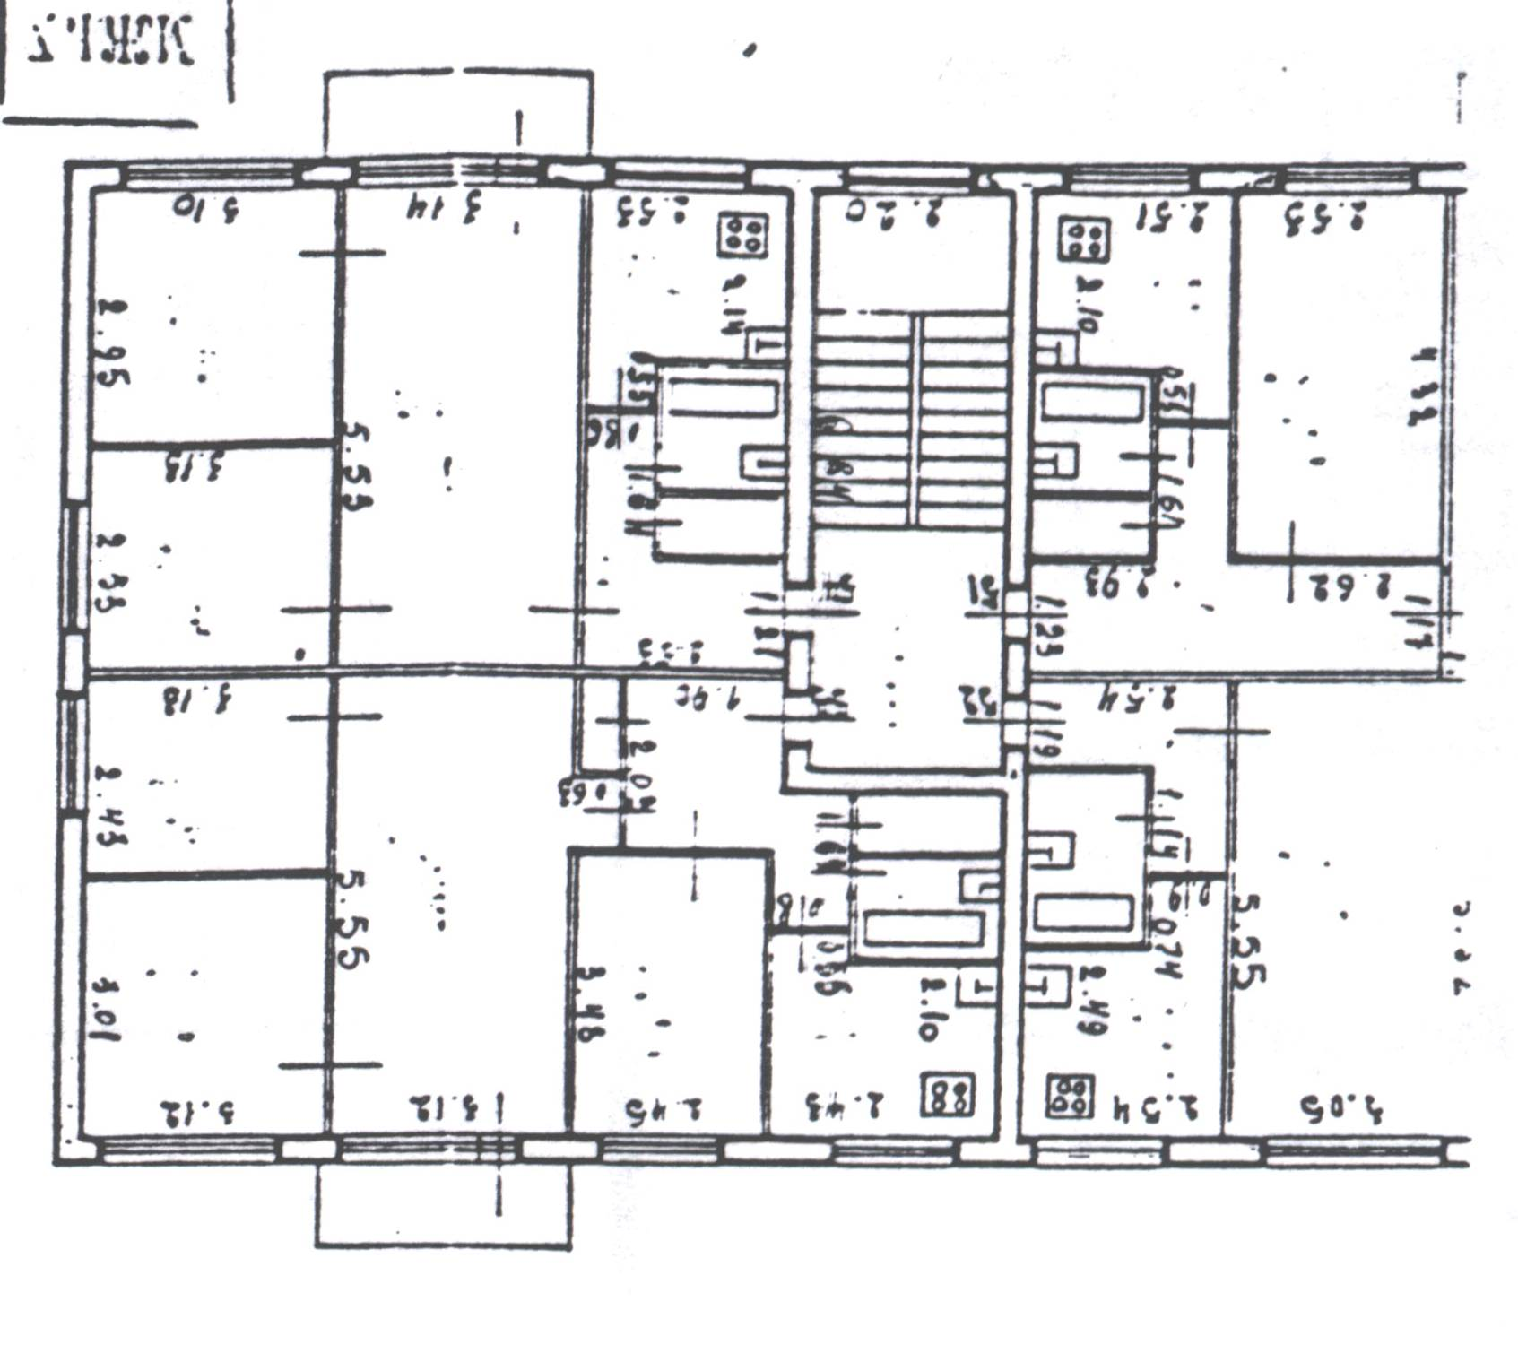

С уважением!
Хххххххх. 01.10.2006год

